с. ЧУМАКОВО УЧРЕДИТЕЛЬ
Куйбышевского р-на Администрация
Новосибирской области Чумаковского
сельсовета

Вестник № 314

06 ноября 2019

О ф и ц и а л ь н ы е д о к у м е н т ы

Ч у м а к о в с к о г о с е л ь с о в е т а
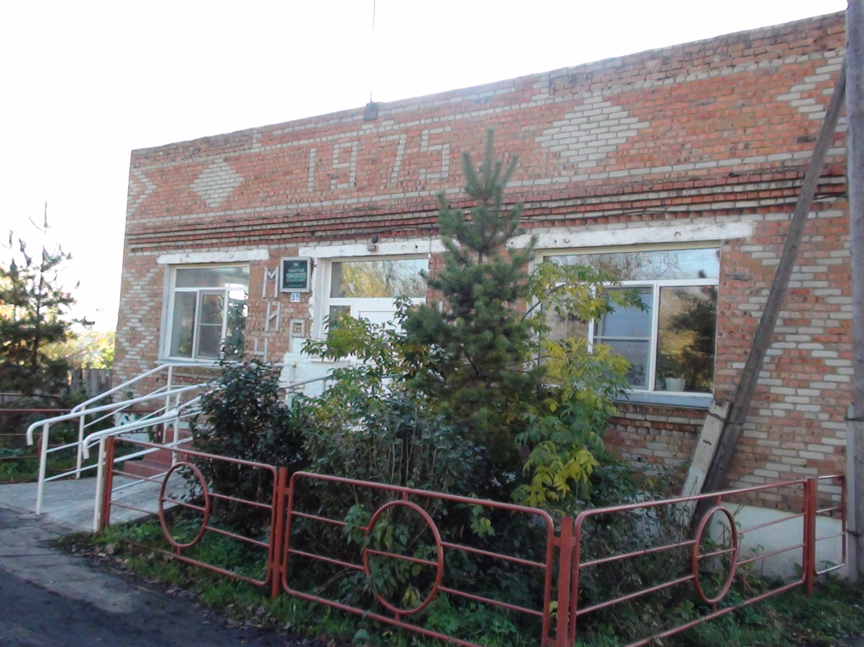

ПРОТОКОЛ
об итогах аукциона по продаже
государственного и муниципального имущества
Новосибирская область, Куйбышевский район с. Чумаково ул. Ленина 59.
5 ноября 2019года
Время подведения итогов аукциона: 13 час. 00 мин – 13час. 20 мин.
Место подведения итогов аукциона: Новосибирская область ,Куйбышевский район с. Чумаково ул. Ленина 59
Организатор аукциона (Продавец) – Администрация Чумаковского сельсовета
Местонахождения: 632364, Новосибирская область, Куйбышевский район с. Чумаково ул. Ленина, 59.
Контактный телефон: 8(38362)31-136
Форма аукциона – открытый по составу участников и открытый по форме подачи предложений о цене имущества.
Основание проведения аукциона – постановление Администрации Чумаковского сельсовета от 17.09.2019 года № 71 «О проведении торгов в форме аукциона по продаже муниципального имущества»;
Комиссия по организации торгов созданная постановлением Администрации Чумаковского сельсовета от 11.09.2019 № 68, начала свою работу в 13 часов 00 мин. в составе:
Состав комиссии:
Председатель комиссии:
Тиссен И.А. – Заместитель главы Чумаковского сельсовета
Секретарь Комиссии:
Соколова А.М. – специалист 1 разряда Администрации Чумаковского сельсовета,
Члены комиссии:
Богданова Л.В. – Председатель Совета депутатов Чумаковского сельсовета;
Головач М.С. – специалист 1 разряда Администрации Чумаковского сельсовета;
На заседании присутствуют 3 членов комиссии. Комиссия правомочна осуществлять свои функции.
Перед началом аукциона избран аукционист, который будет осуществлять ведение аукциона. Единогласным решением комиссии аукционистом избрана – Банникова М.В.
Аукцион по продаже муниципального имущества —ЛОТ-2. Автомобиль марки УАЗ- 220602; Год выпуска – 2006; индификационный номер- ХТТ22060260474366; цвет кузова- белая ночь.
(далее – Аукцион) проводится на основании Постановления администрации Чумаковского сельсовета от 17.09.2019 года № 71 «О проведении торгов в форме аукциона по продаже муниципального имущества»; в соответствии с Федеральным законом от 21.12.2001 г. № 178-ФЗ «О приватизации государственного и муниципального имущества», Уставом Чумаковского сельсовета, Положением об управлении и распоряжении муниципальной собственностью Чумаковского сельсовета, утвержденным решением совета депутатов Чумаковского сельсовета от 23.06.2011 № 4, на основании решения совета депутатов Чумаковского сельсовета от 30.08.2019 № 5 «Об утверждении прогнозного плана приватизации муниципального имущества муниципального образования Чумаковского сельсовета на 2019 год» Администрация Чумаковского сельсовета.
- Собственник, выставляемого на аукцион муниципального имущества – Администрация Чумаковского сельсовета.
- Предмет аукциона – Автомобиль марки УАЗ- 220602; Год выпуска – 2006; индификационный номер- ХТТ22060260474366; цвет кузова- белая ночь. Начальная цена продажи муниципального имущества, выставляемого на Аукцион, определена на основании Отчета № 60/2017 независимого оценщика от 20.06.2017 г., составляет 104746 рублей ( сто четыре тысячи семьсот сорок шесть рублей).
Задаток установлен в размере 20 (двадцать) % от начальной цены продажи муниципального имущества, выставляемого на Аукцион, что составляет 20950рублей ( двадцать тысяч девятьсот пятьдесят рублей).
- Информационное сообщение о проведение аукциона по продаже муниципального имущества в форме аукциона, открытого по составу участников и открытого по форме подачи предложения о цене было опубликовано в периодическом печатном издании «Вестник» органов местного самоуправления Чумаковского сельсовета 13.09.2019, размещено на официальном сайте Администрации Чумаковского сельсовета: https://chumakovo.nso.ru 13.09.2019 года и на официальном сайте Российской Федерации для размещения информации о проведении торгов – www.torgi.gov.ru. 01.10.2019 г.
- До окончания, указанного в информационном сообщении о проведении аукциона по продаже объекта движимого имущества, срока подачи заявок на участие в аукционе до 14 час. 00 мин. 28 октября 2019 г. – подано 2 (две) заявки на участие в аукционе в письменной форме и зафиксировано в Журнале регистрации поступления заявок на участие в аукционе.
ПЕРЕЧЕНЬ ЗАРЕГИСТРИРОВАННЫХ ЗАЯВОК
№ п/п | Дата и время поступления | Регистрационный номер | Форма заявки | Ф,И,О лица представившего заявку на участие в аукционе
1. | 08.10.2019; 16:03 | 2019/10-1 | На бумажном носителе, лично. | Добродеев Николай Николаевич
2. | 25.10.2019; 13:50 | 2019/10-2 | На бумажном носителе, лично | Дащенко Евгений Петрович

Указанные лица признаны участниками Аукциона на основании Протокола о признании претендентов участниками аукциона от 01.11.2019г. №2
- В Аукционе принимают участие 2 (два) лица:
Участник №1 – Добродеев Николай Николаевич, зарегистрирован по адресу: Куйбышевский район ,с. Балман ул. Советская д. 2 кв.2
Заявка на участие в Аукционе зарегистрирована за №1 08 октября 2019 года в 16 час. 03 мин.
Все документы, необходимые для участия в аукционе, указанные в информационном сообщении, представлены.
Задаток для участия в Аукционе составил 20% от начальной цены продажи муниципального имущества в сумме 21000 рублей ( двадцать одна тысяча рублей), согласно платежного поручение № 279084 от «08» октября 2019г. — поступление суммы подтверждено.
Участник №2 – Дащенко Евгений Петрович, зарегистрирован по адресу: Куйбышевский район, с. Ушково д. 10
Заявка на участие в Аукционе зарегистрирована за №2 25 октября 2019 года в 13 час. 50 мин.
Все документы, необходимые для участия в аукционе, указанные в информационном сообщении, представлены.
Задаток для участия в Аукционе составил 20% от начальной цены продажи муниципального имущества в сумме 21000 рублей ( двадцать одна тысяча рублей), согласно платежного поручение № 367965 от «28» октября 2019 г – поступление суммы подтверждено.
Обременение: нет.
Начальная цена: 104746 рублей (сто четыре тысячи семьсот сорок шесть рублей) с учетом НДС;
Шаг аукциона 5% — 5238 рублей (пять тысяч двести тридцать восемь рублей).
В ходе аукциона по лоту № 2 наибольшую цену за муниципальное имущество – автомобиль марки УАЗ- 220602; Год выпуска – 2006; Модель, № двигателя – УМЗ- 40210L *№ 60009302; Тип двигателя – бензиновый; Идентификационный номер (VIN) – XTТ22060260474366; Номер кузова (кабина, прицеп) – 22060060214228; Цвет кузова – белая ночь; и признание претендентов участниками торгов, 109984 рубля (сто девять тысяч девятьсот восемьдесят четыре ) рубля предложил участник № 2 Дащенко Евгений Петрович.
Победителем аукциона по продаже муниципального имущества по лоту № 2 является участник № 2 Дащенко Евгений Петрович.
Решение комиссии по лоту №2:
- Признать победителем аукциона по лоту № 2 участника № 2 Дащенко Евгений Петрович с предложением о цене продажи муниципального имущества 115222 (сто пятнадцать тысяч двести двадцать два) рубля
- В течение 5-ти рабочих дней с даты подведения итогов аукциона, размещения протокола об итогах проведения аукциона по продаже муниципального имущества на сайтах в сети «Интернет» заключить с победителем аукциона Дащенко Евгений Петрович договор купли-продажи муниципального имущества.
- Бухгалтерии администрации Чумаковского сельсовета вернуть задатки, оплаченные участниками аукциона, в течение 5-ти календарных дней со дня подведения итогов аукциона по продаже муниципального имущества, указанные участниками в заявках.
Настоящий протокол составлен в 2 экземплярах.
- Настоящий протокол об итогах Аукциона подлежит опубликованию в периодическом печатном издании «Вестник» органов местного самоуправления Чумаковского сельсовета, размещению на официальном сайте Администрации Чумаковского сельсовета: https://chumakovo.nso.ru и на официальном сайте Российской Федерации для размещения информации о проведении торгов – www.torgi.gov.ru.
- С настоящими требованиями Победитель, открытого по составу участников и открытого по форме подачи предложений о цене имущества, ознакомлен и претензий не имеет.
Победитель Аукциона _______________ Дащенко Е.П.
(Подпись) (Фамилия, Имя, Отчество)
- Подписи членов комиссии:
Председатель комиссии: _______________________ Тиссен И.А.
(Подпись) (Фамилия, Имя, Отчество)
Секретарь комиссии: _____________________ Соколова А.М.
(Подпись) (Фамилия, Имя, Отчество)
Члены комиссии: ______________________ Голова М.С.
(Подпись) (Фамилия, Имя, Отчество)

Организатор аукциона (продавец):
Администрация Чумаковского сельсовета в лице Главы администрации Чумаковского сельсовета
_______________________ В.В. Апонасенко
(Подпись) (Фамилия, Имя, Отчество)
«05» ноября 2019 г.
м.п.

Председатель редакционного Совета | адрес издателя: | тираж
В.В. Апонасенко | с. Чумаково, ул. Ленина, 59 | 50 экз.

